Анализ опроса педагогических работников КГБПОУ «Алтайский колледж промышленных технологий и бизнеса» о доступности информации
Центра карьеры на сайте колледжа
- Доступна ли Вам информация о центре карьеры на сайте ПОО?
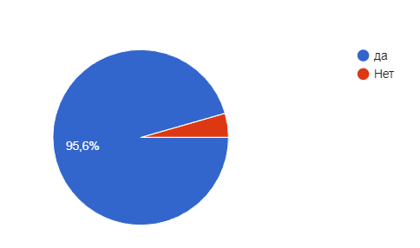
- Актуальна ли информация, размещенная на сайте ПОО?
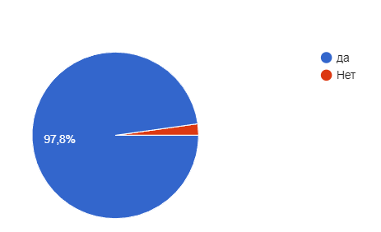
- Какие направления деятельности осуществляет ЦК?
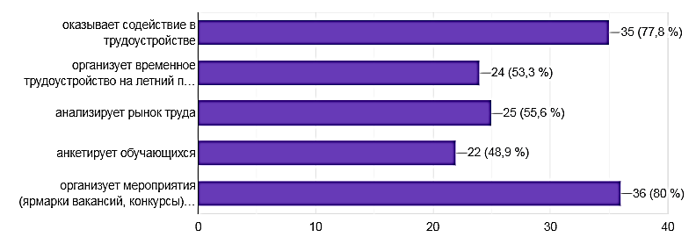
- Какие возможности открывает для Вас ЦК?
  - Подбор места трудоустройства
  - Помощь в содействии трудоустройства выпускников
  - Помощь в трудоустройстве
  - Своевременность актуальной информации, возможность выбрать вакансию
  - Помочь выпускникам при трудоустройстве
  - Дополнительное обучение, дополнительные знания
  - Оказывает содействие в трудоустройстве
  - Мониторинг рынка труда. Востребованные специальности на рынку труда
  - Идти в ногу со временем, а так же полезную информацию.
  - Аттестация
  - Варианты трудоустройства для студентов, подработка и практика для них и для педагогов на лето
  - Профессиональный рост
  - Информирует о карьерных возможностях

